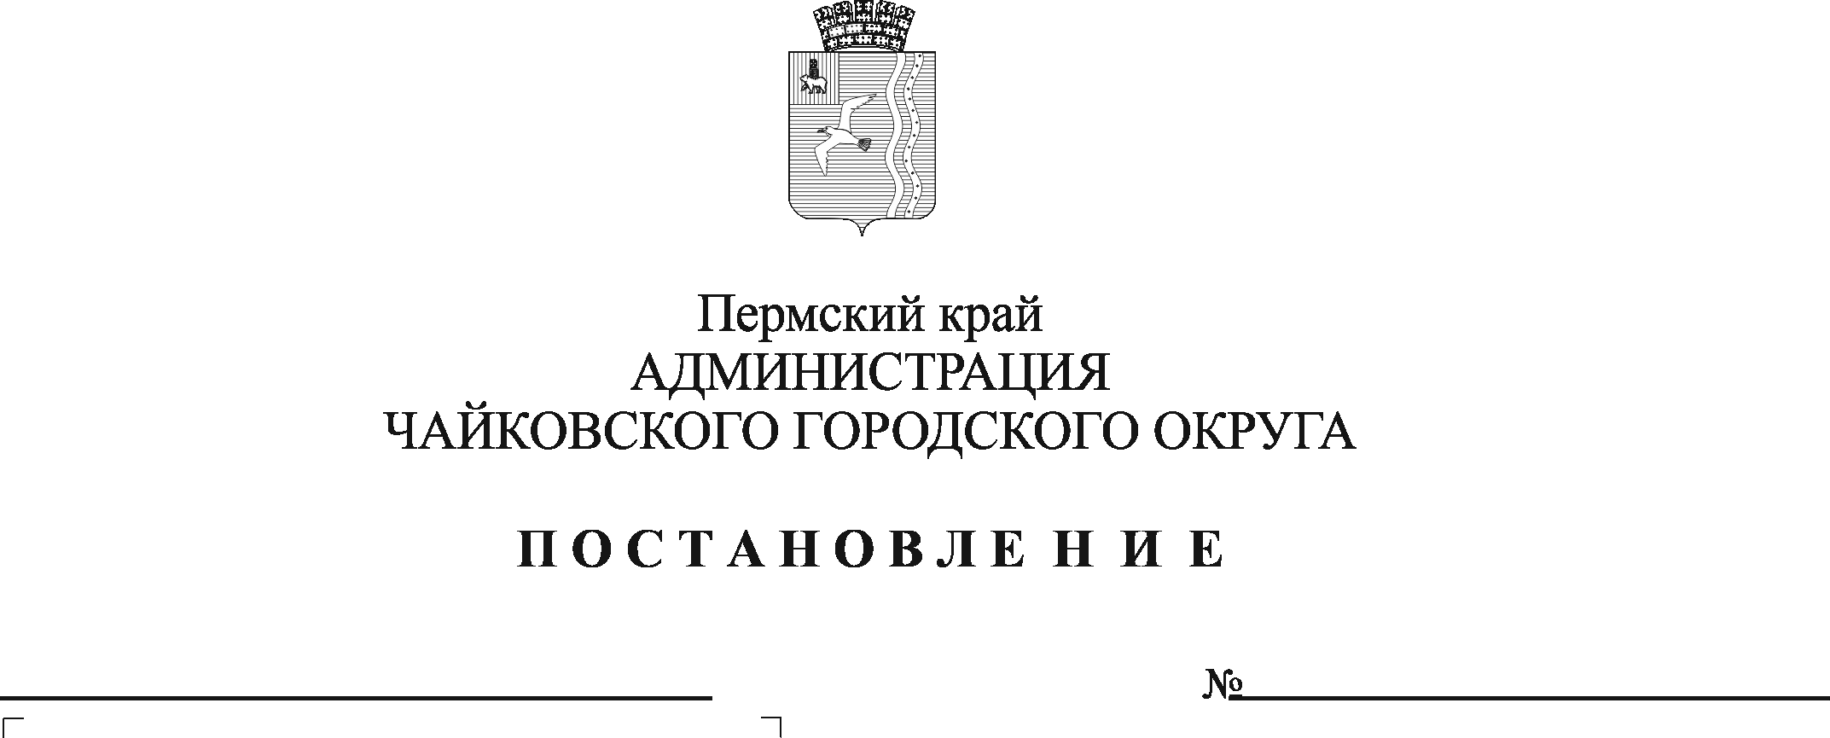
О возможности изменения существенных условий муниципальных контрактов, предметом которых является выполнение работ по строительству, реконструкции, капитальному ремонту, сносу объекта капитального строительства, проведению работ по сохранению объектов культурного наследия

В соответствии с пунктом 8 части 1 статьи 95 Федерального закона от 5 апреля 2013 г. № 44-ФЗ «О контрактной системе в сфере закупок товаров, работ, услуг для обеспечения государственных и муниципальных нужд», Федеральным законом от 6 октября 2003 г. № 131-ФЗ «Об общих принципах организации местного самоуправления в Российской Федерации», постановлением Правительства Российской Федерации от 9 августа 2021 г. № 1315 «О внесении изменений в некоторые акты Правительства Российской Федерации», на основании Устава Чайковского городского округа, в связи с существенным увеличением в 2021 году цен на строительные ресурсы

ПОСТАНОВЛЯЮ:
1. Установить, что при исполнении контракта, предметом которого является выполнение работ по строительству, реконструкции, капитальному ремонту, сносу объекта капитального строительства, проведению работ по сохранению объектов культурного наследия и который заключен в соответствии с Федеральным законом от 5 апреля 2013 г. № 44-ФЗ «О контрактной системе в сфере закупок товаров, работ, услуг для обеспечения государственных и муниципальных нужд» (далее - контракт, Федеральный закон «О контрактной системе в сфере закупок товаров, работ, услуг для обеспечения государственных и муниципальных нужд»), допускается в соответствии с пунктом 8 части 1 статьи 95 Федерального закона «О контрактной системе в сфере закупок товаров, работ, услуг для обеспечения государственных и муниципальных нужд» изменение существенных условий контракта, стороной которого является муниципальный заказчик, действующий от имени муниципального образования Чайковский городской округ, в том числе изменение (увеличение) цены контракта, при совокупности следующих условий:
изменение существенных условий контракта осуществляется в пределах лимитов бюджетных обязательств, доведенных до получателя средств бюджета Чайковского городского округа в соответствии с бюджетным законодательством Российской Федерации, на срок исполнения контракта и не приводит к увеличению срока исполнения контракта и (или) цены контракта более чем на 30 процентов;
предусмотренные проектной документацией соответствующего объекта капитального строительства (актом, утвержденным застройщиком или техническим заказчиком и содержащим перечень дефектов оснований, строительных конструкций, систем инженерно-технического обеспечения и сетей инженерно-технического обеспечения с указанием качественных и количественных характеристик таких дефектов, и заданием застройщика или технического заказчика на проектирование в зависимости от содержания работ) физические объемы работ, конструктивные, организационно-технологические и другие решения не изменяются;
размер изменения (увеличения) цены контракта определяется в порядке, установленном приказом Министерства строительства и жилищно-коммунального хозяйства Российской Федерации, а цены контракта, размер которой составляет или превышает 100 млн. руб., - по результатам повторной государственной экспертизы проектной документации, проводимой в части проверки достоверности определения сметной стоимости строительства, реконструкции, капитального ремонта, сноса объекта капитального строительства, проведения работ по сохранению объектов культурного наследия в соответствии с пунктом 45(14) Положения об организации и проведении государственной экспертизы проектной документации и результатов инженерных изысканий, утвержденного постановлением Правительства Российской Федерации от 5 марта 2007 г. № 145 «О порядке организации и проведения государственной экспертизы проектной документации и результатов инженерных изысканий»;
изменение существенных условий контракта осуществляется путем заключения заказчиком и поставщиком (подрядчиком, исполнителем) соглашения об изменении условий контракта на основании поступившего заказчику в письменной форме предложения поставщика (подрядчика, исполнителя) об изменении существенных условий контракта в связи с существенным увеличением цен на строительные ресурсы, подлежащие поставке и (или) использованию при исполнении такого контракта, с приложением информации и документов, обосновывающих такое предложение;
контракт заключен до 1 июля 2021 г., и обязательства по нему на дату заключения соглашения об изменении условий контракта не исполнены.
- Опубликовать постановление в газете «Огни Камы» и разместить на официальном сайте администрации Чайковского городского округа в сети Интернет.
3. Постановление вступает в силу после его официального опубликования.
4. Контроль за исполнением постановления возложить на первого заместителя главы администрации Чайковского городского округа, руководителя аппарата.

Глава городского округа-
глава администрации
Чайковского городского округа Ю.Г. Востриков

